Урок № 53 Дата: 8.04
Учитель: Заречнева О.И. Уварова С.В. Класс: 5 «К»
Тема урока: Равновесие тел
Тип урока: комбинированный
Вид урока: смешанный
ТДЦ: создать условия формирования знаний о равновесии тел в природе, видах равновесия.
организовать деятельность учащихся по формированию умений определять виды равновесия
обеспечить условия формирования умения оценивать значимость равновесия тел в природе а так же равновесия для живых организмов.
Оборудование: учебник, тетрадь индивидуальные карточки, Электронная презентация , приборы: весы, штатив, гири, шарик, наклонная призма.
Литература: Р.Ш. Абдтманапов, А.В. Прищепина, Л.М. Фокина естествознание 5 класс Атамура 2005

Ход урока:
Этапы урока | СУМ  (содержание учебного материала) | МО  (методы обучения) | ФОПД  (формы организации познавательной деятельности уч-ся) | Уровень программного материала | Задания по развит.функц.грамотнос. | Подго-  товка  к ВОУД  и ЕНТ | Инди-  видуаль-  но кор-рекцион-  ная ра-  бота
1 | Организационный момент! Физ. Зарядка. | репродук | общекласс | 1
2 | Д/З § 42 стр.100читать, анализировать. §2 повторить | репродук | общекласс | 1
3 | Закрепление пройденного материала.  Игра слов.  Учащимся представлены перевернутые слова, они должны собрать слова и объяснить что это.  Атом  Диффузия  Молекула  Ньютон  Смесь  Давление  Вещества  Термометр  бецибел | поиск | групповая | 4 |  | +  +  +  +  +  +  +  +
4 | Изучение нового материала
 | Проведение опытов на равновесие учителем физики.  - Встаньте на две ноги.  - Встаньте по очереди на правую ногу и левую  - В каком случае стоять удобнее? Как вы думаете почему?  Равенство сил при перетягивании каната  А) Если силы равны, то канат в равновесии.  Б) Если одна сила больше, команда побеждает и перетягивает канат.  В данном случае равновесие нарушается.  Действие сил на тело. На тело всегда действуют силы, даже если кажется, что их нет. Просто силы уравновешивают друг друга, т.е. находятся в равновесии.  Примеры равновесия тел: Весы, груз на пружине, шарик на нити, наклонная призма, движение шарика. Пока на центр тяжести не действует внешние силы, тело остается в равновесии. Проанализировать рисунок в учебнике на стр.100. Что произойдет, если вытащить одну карту?  Равновесие при движении на велосипеде. Мускульная сила ног уравновешивается силой трения. Если мускульная сила больше силы трения, скорость движения увеличивается. Если мускульная сила ног меньше силы трения, скорость движения уменьшается.  Примеры при использование равновесия: канатоходцы, Пизанская башня. Движение шарика по желобу, неваляшка.  Учитель естествознания:  Итак что же такое равновесие?  Для чего нам равновесие нужно?  Равновесие –это состояние покоя.  Беседа с учащимися о равновесие  Почему когда мы покружимся и останавливаемся, у нас продолжает кружится голова?  Равновесие у человека контролирует- внутреннее ухо.  Равновесие у животных контролирует- мозг.  Равновесие  Устойчивое Безразличное.  неустойчивое  ? Почему человек который находится в алкогольном опьянение не может контролировать равновесие? | Иллюстративно-объяснит.  Частично-поисков  Об-иллю  дискуссия  объяс-илл | фронтальный  общекласс  общеклас  общекласс  общекласс | 1  4  1  1 |  | +  + | Коррекция понятия сила.  Коррекция понятия больше меньше
 | Вывод:1 Равновесие тел играет большую роль в природе  2. Устойчиво то тело, у которого S опоры больше. | репроду | общеклас | 2
5 | Физминутка!!!!!!!!!!!!!!!!!!!!  Попробуйте встать со стула.  Сядьте ровно на стул, поставьте ноги под углом 90° и попробуйте встать. Почему сделать это трудно?  Упражнения для глаз | репродук | индивид | 2
6 | Закрепление нового материала.  - Какие органы отвечают за равновесие у животных и человека?  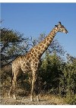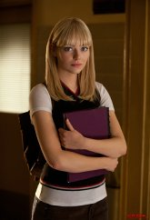  ___________________ ______________________  - Если предмет не подвижен, то силы, действующие на него, находится в…………………...  - Равновесие - это……………………………………………………………………………  - На какую сторону необходимо добавить груз, чтобы весы выровнялись?  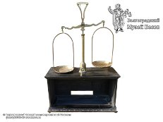  ___________ ___________  - Что тяжелее, килограмм железа или килограмм ваты?  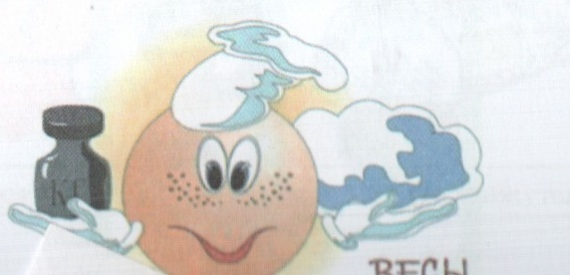  _____________ ______________ | Проблемно- поисковый | индивид. | 5 |  |  | Критерии оценивание уч-ся.  4,5- «5»  3- «4»  2,1 «3»  0-«2»
7 | Подведение итогов: Сегодня на уроке мы узнали ,что такое равновесие тел виды равновесий , какую роль равновесие играет в природе.  Выставление оценок | репродук | общекласс | 1

